Carl Zeiss Industrial Metrology Group

Leitfaden zur Erstbemusterung

Allgemeine Informationen:
- Die Erstmusterprüfberichte müssen bevorzugt, digital über PiWeb übermittelt werden
- Senden Sie die Berichte an das folgendes Mailpostfach: erstmusterpruefberichte.metrology.de@zeiss.com. Vorgabe Email Betreff: „Lieferantenname“ / „EMP Materialnummer ZEISS“
- Alternativ können die Erstmusterprüfberichte der Ware innerhalb der Verpackung beigelegt werden.

- Kennzeichnung, Rückverfolgbarkeit und Prüfstückzahl
  - Eindeutige Kennzeichnung: Die zu bemusternde Ware muss eindeutig rückführbar sein.
  - Prüfstückzahl: Es müssen mind. drei Teile gemessen und dokumentiert werden.

- Konformitätserklärungen
  - REACH & RoHS: Bestätigung der Konformität aus Basis der aktuell gültigen, gesetzlichen Anforderungen.
  - Batteriegesetz: Bestätigung der Einhaltung der Vorschriften.
  - Sicherheitskritische Teile: Kennzeichnung und Dokumentation.

- Dokumentation und Prüfberichte
  - Stempelzeichnung: Zeichnung mit markierten und fortlaufend gestempelten Merkmalen als Anlage beifügen. Beispiel

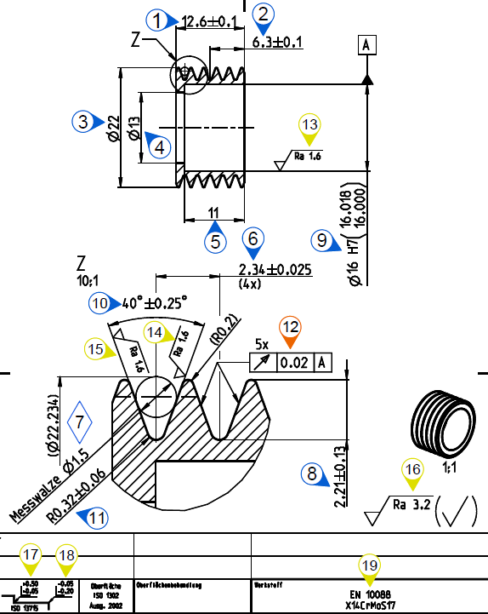
s.u. (keine Anwendung bei Elektronik-Komponenten)

  - Messprotokoll: Bereitstellung von Messprotokollen (KMG oder Handmessmittel) mit Sollmaß/Nennmaß, Toleranzen und Ist-Werten.
  - Materialeigenschaften: Bereitstellung von Nachweis der spezifikationskonformen Materialeigenschaften durch Prüfzeugnisse. z.B. Materialzertifikaten, Herstellerzertifikaten für Oberflächen, Härteprüfungen etc.
  - Fotodokumentation: Fotos von Einzelteilen und Baugruppen, inklusive Verpackung.
  - Lieferantenkennzeichnung (falls vorhanden): explizit in Form von einer Fotodokumentation im Bericht hinterlegen
  - Merkmale außerhalb der Spezifikation: Dokumentation von Abweichungen in Form einer Sonderfreigabe (via Jaggaer).

- Spezielle Anforderungen nach Kategorien
  - Gussteile: Bereitstellung von X-Ray Analysen.
  - Schweißteile: Bereitstellung der Schweißteilzeichnung.
  - Kunststoffteile: Optische oder X-Ray Vermessung. Dokumentation der Anspritzpunkte
  - Blechteile: Datenblatt des verwendeten Lacks (Pulver oder Nasslack).
  - Baugruppe: Zeichnung und Stückliste als Anlage beifügen, um Sub-Baugruppen und Module zu identifizieren und einzeln zu bemustern.
  - Kabel: Hinweis, falls Kabelbäume am Holzgestell ausgebunden werden.

Guideline First Article Inspection

General Information:
  - The initial sample inspection reports must be prioritized and digitally submitted via PiWeb.
  - Alternatively, the initial sample inspection reports can be included within the packaging of the goods.

- Identification, Traceability, and Sample Quantity
  - Clear Identification: The goods to be sampled must be clearly traceable.
  - Sample Quantity: At least three parts must be measured and documented.

- Declarations of Conformity
  - REACH & RoHS: Confirmation of compliance with current legal requirements.
  - Battery Act: Confirmation of adherence to regulations.
  - Safety-Critical Parts: Identification and documentation.

- Documentation and Inspection Reports

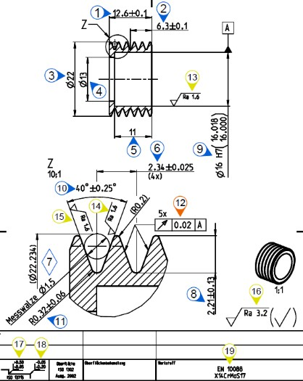
  - Stamped Drawing: Include a drawing with marked and consecutively stamped features as an attachment. Example below (not applicable for electronic components).
  - Measurement Protocol: Provide measurement protocols (CMM or manual measuring tools) with target/nominal dimensions, tolerances, and actual values.
  - Material Properties: Provide evidence of material properties conforming to specifications through test certificates, e.g., material certificates, manufacturer certificates for surfaces, hardness tests, etc.
  - Photo Documentation: Photos of individual parts and assemblies, including packaging.
  - Supplier Identification (if available): Explicitly include photo documentation in the report.
  - Features Outside Specification: Document deviations in the form of request for Concession.

- Special Requirements by Category
  - Cast Parts: Provide X-ray analyses.
  - Welded Parts: Provide the welding part drawing.
  - Plastic Parts: Optical or X-ray measurement. Document the injection points.
  - Sheet Metal Parts: Data sheet of the used paint (powder or wet paint).
  - Assembly: Include drawing and parts list as an attachment to identify and individually sample sub-assemblies and modules.
  - Cables: Note if cable harnesses are untied on the wooden frame.

FRM 0027 IM1 003 03
To be completed by supplier / Angaben des Lieferanten:
Supplier  Lieferant |  |  |  |  | Contact Person  Ansprechpartner
Material No.  Materialnummer Lieferant |  |  |  |  | Modification status  Änderungsstand
Description
Benennung
Order no.  Bestellnummer |  |  |  |  | Material Number (ZEISS)  Materialnummer (ZEISS)
Safety-critical article  Sicherheitskritisches Teil | ☐ | yes / ja | ☐ | no / nein | REACH & RoHS conform |  |  | ☐ | yes / ja
Contained Batteries are registered according to legal regulations (BattG2)  Enthaltene Batterien sind registriert gemäß gesetzlichen Vorschriften (BattG2) |  |  |  |  |  | ☐ | yes / ja
Reason for first article inspection / Grund der Erstmusterprüfung  - New supplier / neuer Lieferant  - New part / neues Teil  - Modification of production procedures / geänderte Fertigungsbedingungen  - New Production Location / neuer Fertigungsort  - Modification of specification / geänderte Spezifikation  - Long term interruption of production / längeres Aussetzen der Fertigung  - Others / Andere |  |  |  |  |  | Comment  Bemerkung:
Supplier confirmation We confirm,  - that the presented first articles were manufactured during standard operational processes and under standard conditions  - the first article inspection was executed correctly and that the values in this first article report are a true representation of the results (deviations are indicated in this report).  - that a release does not relieve the supplier of all responsibility to supply according to the design and purchase order requirement. |  |  |  |  | Bestätigung Wir bestätigen,  - dass die vorgestellten Erstmuster vollständig mit serienmäßigen Betriebsmitteln und unter serienmäßigen Bedingungen hergestellt worden sind.  - die korrekte Durchführung der Erstmusterprüfung und ihre Darstellung in diesem Erstmusterbericht (Abweichungen davon sind in diesem Bericht besonders angegeben).  - dass eine Freigabe den Lieferanten nicht von der Verantwortung,  nach der jeweils gültigen Zeichnung bzw. Lehre und vorgeschriebenen Funktionsvorschrift zu liefern, entbindet.
Date / Datum: |  | Name: |  |  | Signature / Unterschrift:
A nominal-actual value indication must be entered on the continuation sheet for all features specified in the CZ drawing and/or in purchase order texts (the specification of group features is permissible).
Für alle Merkmale, die auf der CZ-Zeichnung und/oder in Einkaufsbestelltexten spezifiziert sind, ist auf dem Folgeblatt eine Soll- Ist-Wertangabe durchzuführen (Gruppenmerkmalsangaben sind zulässig).
To be completed by ZEISS / Angaben ZEISS:
Purchaser: Carl Zeiss Industrial Metrology  Besteller: Carl Zeiss Industrielle Messtechnik |  |  |  |  |  | Material Number (ZEISS)  Materialnummer (ZEISS): |  |  | Modification status  Änderungsstand: | Version
 |  |  |  |  |  |  |  |  | Modification status  Änderungsstand: | Revision
Material description  Materialkurztext |  |  |  |  |  |  |  |  | Quantity of First Articles  Anzahl der Muster
The specifications for the first article inspection agreed upon between the supplier and the purchaser are included in the following documents
Die für die Erstmusterprüfung zwischen dem Besteller und Lieferant vereinbarten Spezifikationen sind in folgenden Unterlagen enthalten:
☐ | Purchase Order List: PO Revision / Bestellstückliste Revision
☐ | Manufacturing feasibility Assessment / Prüfspezifikation
☐ | Inspection report / Prüfprotokoll
☐ | Drawing Version / Zeichnung Version
☐ | Other documents / Sonstige Unterlagen
Complete part / Gesamtes Teil: |  | Approved/  Freigegeben |  | ☐ | Approved with conditions / Freigegeben mit Auflagen |  |  | ☐ | Rejected, new first article necessary / Abgelehnt neue Muster erforderlich |  | ☐
Conditions / Auflagen: |  |  |  |  |  |  | Comment / Bemerkung:
Date / Datum: |  |  | Name: |  |  |  | Signature / Unterschrift:

Order no.  Bestellnummer |  |  | Material Number (ZEISS)  Materialnummer (ZEISS)
Pos. | Drawing Specification (Specified Value) Merkmal (Soll-Wert) | Tolerance  Toleranz | Inspection Method  Messmittel | Actual Value (Supplier)  Ist-Wert (Lieferant)  1 2 3 |  |  | Actual Value (Customer)  Ist-Wert (Besteller)
1
2
3
4
5
6
7
8
9
10
11
12
13
14
15
16
17
18
19
20

Comment (Supplier)  Bemerkung Lieferant | Comment (Zeiss)  Bemerkung Besteller
Name: | Name:
Date / Datum: | Date / Datum:
Signature / Unterschrift: | Signature / Unterschrift:

